МБДОУ №14 «Сказка»

Открытое занятие по музыке в старшей группе:
«Поем, стучим, играем – музыкальность развиваем».

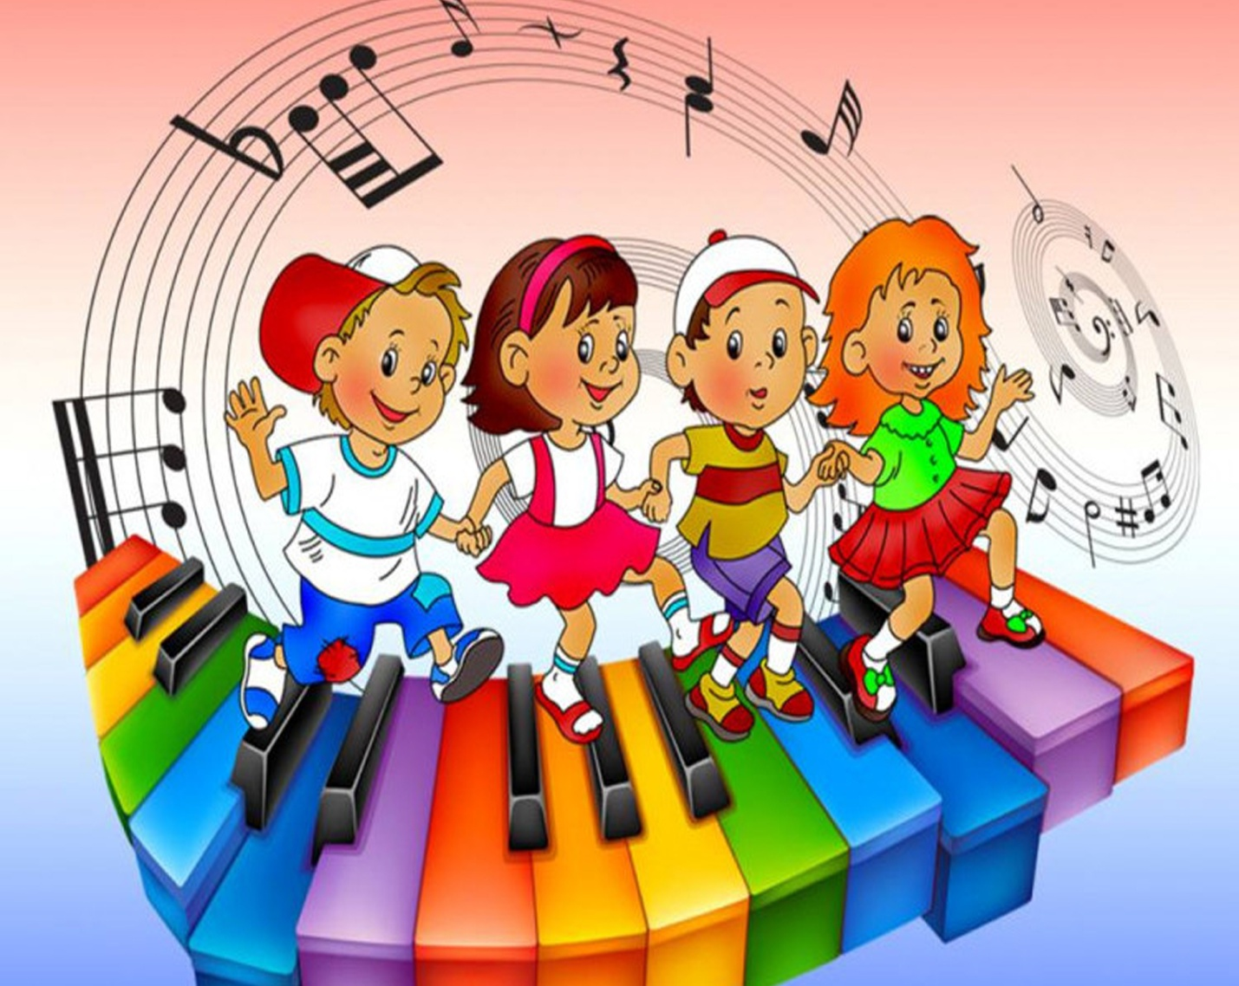

Провела: Абакарова Н.А. – муз. руководитель.

2021г.

Цель: развитие когнитивных процессов и музыкальных способностей детей старшего дошкольного возраста посредством использования педагогических здоровьесберегающих и ИК-технологий.
обучающие: - совершенствовать вокальные навыки и звуковысотный слух в процессе певческой деятельности;
- поощрять проявление активности детей в музыкально-речевой деятельности;
- обогащать речь детей за счёт включения в словарный запас новых слов (хор, дирижёр).
развивающие: - развивать чувство ритма, слуховое внимание;
- способствовать развитию памяти, воображения; - совершенствовать речедвигательные навыки;
- развивать творческую активность детей, коммуникативные навыки.
воспитывающие:
- воспитывать культуру слушания, любовь к музыке, желание заниматься музыкальной деятельностью; - воспитывать культуру общения, чувство сопереживания;
- побуждать детей к двигательным импровизациям;
- развивать эмоциональную отзывчивость детей на выраженные в музыке чувства и настроения.
здоровьесберегающие:
- создание положительной психологической атмосферы на занятии, снижение эмоционального напряжения;
- повышение самооценки детей, их уверенности в собственных силах и результатах деятельности;
- формирование мотивации к творческому самовыражению в процессе коллективной деятельности;
- снижение зрительного напряжения;
Оборудование:
- фортепиано;
-ноутбук;
-музыкальный центр;
-стулья детские по количеству детей;
-цветочки и бабочки на резиночке;
ХОД ЗАНЯТИЯ:
Дети под спокойную музыку входят в зал, становятся в круг.
Музыкальный руководитель включает фонограмму «Музыкального приветствия»
Дети под музыку спокойно входят в зал. Становятся в круг. Муз.руководитель, стоя в центре. поет: «Здравствуйте, ребята».
Муз.руководитель: Как здорово мы с вами поздоровались!
Как вы думаете, чем мы можем здесь заняться? (петь, танцевать, играть на музыкальных инструментах). Правильно. Но для начала мы немного разомнем свои ручки и ножки.
1. «Музыкальное приветствие» ( в записи)
Как ваше настроенье?
Прошу вас, выходите,
Поближе подходите!
Будем танцевать и песни распевать
Прошу, ребята, вас за мною повторять….
(движения по показу: приставной шаг)
Здравствуйте, ребята!
Как ваше настроенье?
Прошу вас, подтянитесь!
Друг другу улыбнитесь!
Будем танцевать и песни распевать
Прошу, ребята, вас за мною повторять….
(движения по показу:боковой галоп)
Мы будем заниматься,
Не будем отвлекаться!
Будем танцевать и песни распевать
Прошу, ребята, вас за мною повторять….
(движения по показу: ковырялочка)
Муз.руководитель:А можно ли здесь поиграть? Так давайте поиграем в игру «Ладошки».
1. Игра «Ладошки»
Муз.руководитель: Похлопаем немножко Хлопают в ладоши
И разотрем ладошки Трут ладоши друг об друга
А теперь еще сильней,
Чтобы стало горячей! Трут ладоши более быстро и интенсивно
Громче-громче, веселей,
Ты ладошки не жалей!
Какие бурные аплодисменты! А для кого они могут звучать? (для артистов)
А давайте и мы сегодня вместе побудем артистами.
Мы будем учиться красиво петь и танцевать.
Артисты, занимайте места! (осанка).
Дети садятся на стулья.
Музыкальный руководитель обращает внимание на осанку.
Муз.руководитель: Итак, ручки-ножки мы взбодрили, а пальчики тоже хотят потанцевать.
1. 3. Проводится пальчиковая гимнастика « Пальчики»
Муз.руководитель: Ребята. Посмотрите на изображение. Кто знает, какие это инструменты?
Дети называют.
Муз.руководитель: Сейчас мы с вами послушаем и посмотрим. Как звучат эти инструменты. Поверните стульчики к экрану.
Опустить экран. Продемонстрировать видео.
1. 4. Затем слушаем вместе « Флейта и контрабас» муз. Г.Фрида
Муз.руководитель: Чтобы научиться красиво петь, подготовим наш голосок, и сделаем зарядку для горлышка.
1. Распевка «Я пою».
Муз.руководитель:Наш голосок готов для пения, а какую песню мы будем петь, вы узнаете, если отгадаете загадку.
Утро начинает,
Лучиком встречает.
Светит нам в оконце
Ласковое… (солнце)
А теперь ласково назовите его. (Солнышко)
И сейчас я вам исполню песню «Солнышко»

Музыкальный руководитель исполняет песню «Солнышко»
Муз.руководитель: Ребята, так о чём эта песня?
Правильно, мы в этой песне зовём солнышко. Покажите, как мы можем его позвать?
Вспомните, что мы просим сделать солнышко? (глазками погляди, лучиком посвети)
А есть слова в песне, которые повторяются несколько раз? (солнышко, глазками, лучиком)
Как вы думаете, по характеру эта песня какая? (весёлая)
Правильно, и петь её нужно как? ………..(легко и звонко)
Я предлагаю вам сегодня разучить эту песню, а помогут нам картинки на экране
1. Экспресс-разучивание песни «Солнышко» с использованием мнемотехники. (слова и музыка А. Ярановой)
- Педагог вместе с детьми поет песню по картинкам – а capella, добавляя движения.
- Педагог и дети исполняют песню под фонограмму с движениями.
Музыкальный руководитель напоминает детям о певческой позе, об осанке.
Разучивание происходит сидя на стульях, а заключительное исполнение стоя.
- Педагог работает со слайдами в режиме «стоп-кадр», совместно с детьми определяет текстовое значение каждой картинки.
Муз.руководитель: Песню спели вы прекрасно!
Постарались не напрасно!
А пока вы все трудились,
Глазки наши утомились.
Давайте сделаем гимнастику для глаз.
1 Зрительная гимнастика «лучик солнца» (в записи)

Муз.руководитель: Ну вот, наши глаза и отдохнули.
Мы пели все вместе, значит, мы пели как? (хором)
Ребята, как вы думаете, а можно ли спеть музыку … руками? (ответ детей).
Давайте попробуем? Мы же с вами артисты! Посмотрите, эта будет наша сцена. Мы с вами исполним хор рук, а помогут нам цветы и бабочки.
Мальчики, встают за стульчиками и надевают на руки бабочки вот так…(показ)
А девочки, занимают места на стульях, навевают цветы на руку вот так… (показ) «как варежка»
Мальчики надевают на руки бабочки, а девочки цветы.
А я буду дирижёр. Вы будете смотреть на меня, и делать как я. Посмотрите…
На 1 часть музыки выполняют движения только девочки, на вторую – только мальчики, а на третью часть музыки – движения выполняем все вместе.
1. Инновационная музыкально-педагогическая технология «Хор рук»
Муз.руководитель: Как красиво! Вы – настоящие артисты! У нас получился замечательный хор рук! Оставляйте атрибуты на стульях и присаживайтесь на свои места.
Раздается тиканье часов.
Муз.руководитель: Друзья мои, прислушайтесь… что напоминает вам этот звук?
Время-времечко бежит, И прислушаться велит.
Шепчут часики вот так: ТИК-ТАК, ТИК-ТАК! (дети прислушиваются)
по методике Т.Боровик (двигательное двухголосие)

Посмотрите, у меня есть вот такие необычные часы. Представьте, ребята. Что каждый из вас – это часики. А ваши руки – это стрелочки. Сейчас мы возьмем музыкальные инструменты и сыграем «Часики» без предварительного разучивания. Важно помнить – кто главный в оркестре?
Правильно, дирижер!
1. 9. Оркестр «Часики»

Муз.руководитель: Наши часики плясали и немножечко устали.
Предложить положить музыкальные инструменты.
Муз.руководитель: Ребята, а какое у вас сейчас настроение? А можете ли вы мне показать своё настроение? (ответ) Мне очень понравилась наша встреча.
А что в нашей встрече показалось вам наиболее интересным?
А какое задание было трудным? (ответы детей) Поверьте мне, что таких музыкальных и талантливых артистов я нигде не встречала! Я говорю вам «спасибо»!
Но наши часы мне говорят, что время нашей встречи подходит к концу.
Я желаю вам всего самого хорошего, друзья мои!
Дети покидают зал.

